Какие документы оформить, чтобы назначить ответственного за воинский учет

Директор считает, что за воинский учет в компании должны отвечать вы или кто-то из ваших подчиненных. Рассказываем, кого можно назначить ответственным за это направление работы, какие документы подготовить и о чем предупредить военкомат.

Важная деталь
Чтобы вести военно-учетную работу, специальное образование не требуется. Но ответственного нужно направлять на повышение квалификации не реже одного раза в три года.

Как выбрать ответственного за ведение воинского учета
Кандидатуры сотрудников, которые будут следить за ведением воинского учета, перед назначением на должность нужно согласовывать с военкоматом. Более того, перемещать и увольнять таких работников нужно также по согласованию с военкоматом. Исключение сделали для компаний, у которых есть мобилизационные службы (п. 22 Методических рекомендаций, утв. Генштабом ВС от 11.07.2017). Если согласовываете, например, свою кандидатуру или кандидатуру вашего подчиненного бухгалтера, причем делаете это впервые, обратитесь в военкомат по адресу компании в приемные часы лично или по телефону. Там подскажут порядок согласования: единого механизма не существует.

Какой договор заключить с ответственным за воинский учет
С сотрудником, который будет отвечать за ведение воинского учета, по общему правилу заключают отдельный трудовой договор — основной либо по совместительству (Положение, утв. постановлением Правительства от 27.11.2006 № 719). В компаниях, где военнообязанных мало, ведение воинского учета зачастую поручают в порядке совмещения должностей и оформляют допсоглашение к основному трудовому договору. Но можно ли так делать, вопрос спорный.
Формально это нарушение, так как противоречит Положению, утвержденному постановлением Правительства № 719. Но Трудовой кодекс разрешает выполнять дополнительную работу и в порядке совмещения (ст. 60.2, 282 ТК). Кроме того, если военкомат захочет убедиться, что компания соблюдает норму по численности ответственных за воинский учет, то, скорее всего, проверит штатное расписание и приказ о назначении ответственного, а не трудовой договор сотрудника. Какой способ оформления выбрать — решать вам. Мы рассмотрим оба варианта.
Отдельный трудовой договор. Если на воинском учете состоят менее 500 сотрудников, можно оформить специалиста по совместительству. Фрагмент трудового договора с примерными формулировками. Когда же таких работников 500 и больше — принимайте одного или нескольких основных сотрудников.
Должность специалиста по воинскому учету включите в штатное расписание. Издайте приказ о назначении ответственного за воинский учет. Если требуется несколько специалистов, в штатном расписании предусмотрите отдельное подразделение и укажите необходимое количество единиц по должности (п. 13 Положения, утв. постановлением Правительства № 719). Оформите трудовой договор — по совместительству или основной, в зависимости от ситуации. Разработайте должностную инструкцию специалиста по воинскому учету или закрепите его обязанности непосредственно в трудовом договоре.
Допсоглашение о совмещении должностей. Если решили оформить ответственного за воинский учет таким способом, минимизируйте риски. Убедитесь, что должность специалиста есть в штатном расписании. Издайте приказ о назначении ответственного за воинский учет. С сотрудником заключите допсоглашение к трудовому договору о совмещении должностей. Отразите в нем обязанности и размер доплаты. Если разработали должностную инструкцию специалиста по воинскому учету, ознакомьте с ней сотрудника под подпись. Дублировать обязанности в допсоглашении в этом случае не нужно, достаточно сделать ссылку на инструкцию.
Корректируйте количество ответственных, когда меняется число работников, состоящих на воинском учете. Военкоматы за этим следят. Если специалистов меньше, чем нужно, или вместо основного сотрудника по норме воинский учет ведет совместитель, скорее всего, военкомат пришлет предписание с требованием устранить нарушение.

На заметку

За нарушения в воинском учете будут штрафовать ответственного сотрудника
Если назначили ответственного за воинский учет, то за ошибки военкомат может оштрафовать именно этого сотрудника, а не руководителя компании. По закону к ответственности за нарушения в области воинского учета привлекают и компанию, и должностное лицо (ст. 2.4 КоАП). В отличие от руководителя компании специалиста по воинскому учету должностным лицом не считают. Но если руководитель приказом делегировал ведение воинского учета именно ему, военкомат оштрафует в качестве должностного лица именно этого работника.

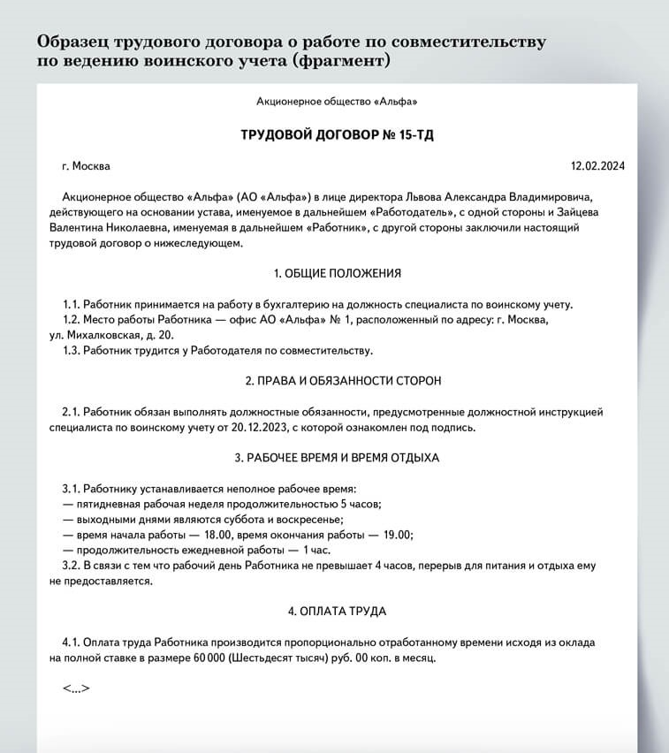

ЮЛИЯ МОСЬКИНА,эксперт журнала «Главбух»

Журнал «Главбух» №3, 2024

